
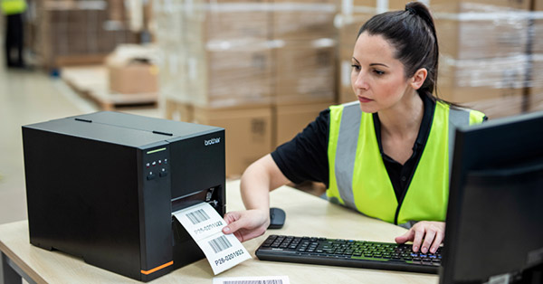
Fedezze fel az új  TJ ipari  címkenyomtatókat.  Tartós, gyors és hatékony  megoldások ipari vonalkódos címkézéshez. | 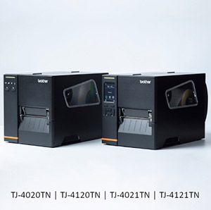
  Ismerje meg a részleteket…
Nagy volumenű, 4" hőnyomtató a tartós címkézésért és a maximális termelékenységért.
 | Akár 254 mm/mp nyomtatási sebesség (típusonként eltérhet) |  |  | Akár 107mm nyomtatási szélesség
 | A nagy kapacitású, 450 m hosszú hőtranszferes szalag kevesebb fogyóeszközt jelent |  |  | FBPL-EZD (EPL2, ZPL2, DPL) nyomtató parancsnyelvek támogatottak
 | Könnyen csatlakoztatható: USB, USB Host, soros, Ethernet és WiFi csatlakozás (opcionális)

A TJ ipari nyomtatósorozat olyan teljesítményt kínál, amelyre a legnehezebb gyártási környezetben is számíthat. A megbízható vonalkódnyomtatót az Ön igényeinek szem előtt tartásával, tartós használatra tervezték, így évekig élvezheti a problémamentes címkenyomtatást.
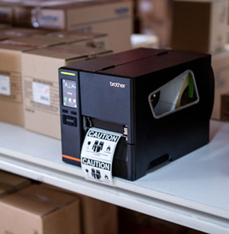 | 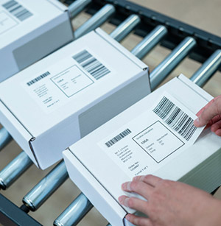
Brother CEE GmbH Magyarországi kereskedelmi Képviselete
e-mail: sales@brother.hu

